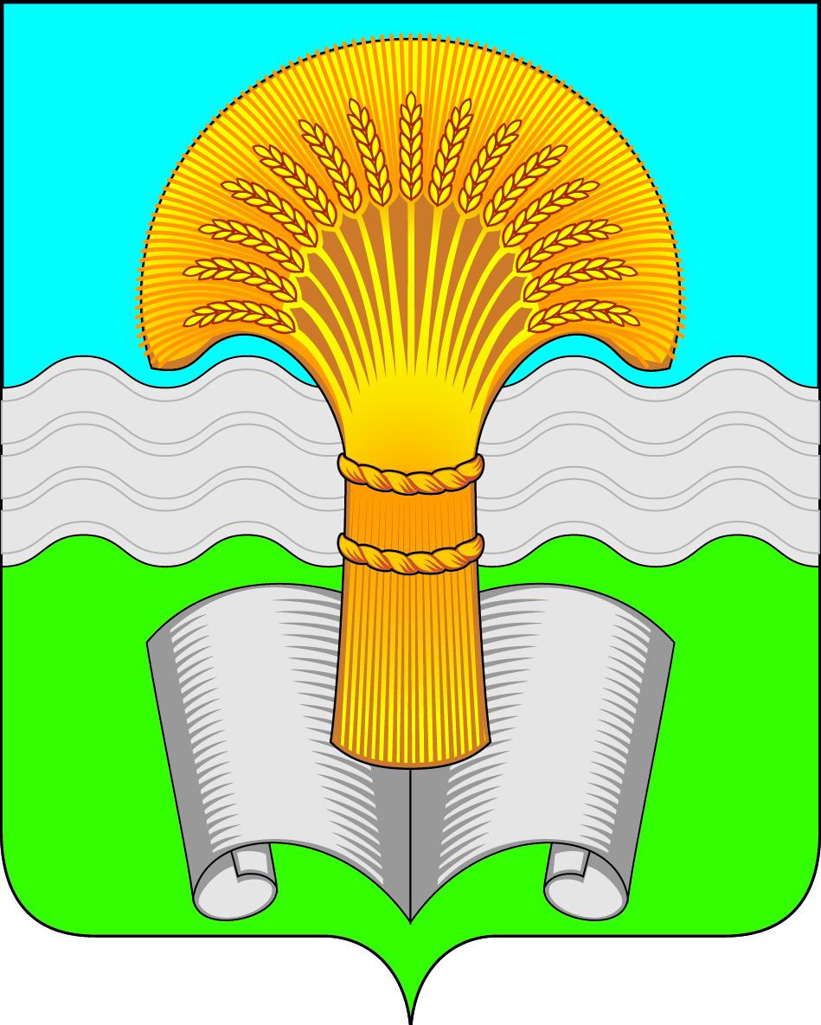

Районное Собрание муниципального района «Ферзиковский район»
Калужской области

РЕШЕНИЕ
от 19 июня 2024 года №421

О выдвижении инициативы о преобразовании всех поселений, входящих в состав муниципального района «Ферзиковский район», путем их объединения и наделении вновь образованного муниципального образования статусом муниципального округа

В соответствии со статьей 13, пунктом 4 части 3 статьи 28 Федерального закона от 06.10.2003 №131-ФЗ «Об общих принципах организации местного самоуправления в Российской Федерации», статьей 24 Устава муниципального района «Ферзиковский район» Калужской области, Положением о публичных слушаниях в муниципальном районе «Ферзиковский район», утвержденным решением Районного Собрания муниципального района «Ферзиковский район» от 22.05.2024 №413, и в целях преобразования путем объединения всех поселений, входящих в состав муниципального района «Ферзиковский район» Калужской области, и наделения вновь образованного муниципального образования статусом муниципального округа, Районное Собрание муниципального района «Ферзиковский район» РЕШИЛО:

1. Выступить с инициативой о преобразовании всех поселений: сельского поселения «Село Авчурино», сельского поселения «Деревня Аристово», сельского поселения «Бебелевский сельсовет», сельского поселения «Деревня Бронцы», сельского поселения «Село Грабцево», сельского поселения «Деревня Зудна», сельского поселения «Село Кольцово», сельского поселения «Деревня Красный Городок», сельского поселения «Октябрьский сельсовет», сельского поселения «Село Сашкино», сельского поселения «Деревня Сугоново», сельского поселения «Поселок Дугна», сельского поселения» Деревня Ястребовка», сельского поселения «Село Ферзиково», сельского поселения «Поселок Ферзиково» (далее - всех поселений), входящих в состав муниципального района «Ферзиковский район» Калужской области, путем из объединения и наделении вновь образованного муниципального образования статусом муниципального округа (далее – Инициатива).

2. Предложить Сельской Думе сельского поселения «Село Авчурино»; Сельской Думе сельского поселения «Деревня Аристово»; Сельскому Собранию представителей сельского поселения «Бебелевский сельсовет»; Сельской Думе сельского поселения «Деревня Бронцы»; Сельской Думе сельского поселения «Село Грабцево»; Сельской Думе сельского поселения «Деревня Зудна»; Сельской Думе сельского поселения «Село Кольцово»; Сельской Думе сельского поселения «Деревня Красный Городок»; Собранию представителей сельского поселения «Октябрьский сельсовет»; Сельской Думе сельского поселения «Село Сашкино»; Сельской Думе сельского поселения «Деревня Сугоново»; Поселковой Думе сельского поселения «Поселок Дугна»; Сельской Думе сельского поселения» Деревня Ястребовка»; Сельской Думе сельского поселения «Село Ферзиково»; Поселковому Совету сельского поселения «Поселок Ферзиково»:

2.1. Рассмотреть Инициативу в соответствии с требованиями части 3.1-1 статьи 13, частей 2-4 статьи 28 Федерального закона от 06.10.2003 №131-ФЗ «Об общих принципах организации местного самоуправления в Российской Федерации».

2.2. Направить итоги рассмотрения Инициативы в Районное Собрание муниципального района «Ферзиковский район» в срок до 05.08.2024 года.

3. Назначить публичные слушания по вопросу: «О преобразовании всех поселений, входящих в состав муниципального района «Ферзиковский район» Калужской области, путем объединения и наделении вновь образованного муниципального образования статусом муниципального округа» на 12.07.2024 года в 16 час. 00 мин. по адресу: Калужская область, поселок Ферзиково, ул. Карпова, д.25 (здание администрации муниципального района «Ферзиковский район»).

4. Определить адрес и контактную информацию для приёма предложений по вопросу, вынесенному на публичные слушания: Калужская область, поселок Ферзиково, улица Карпова, д.25, Администрация (исполнительно – распорядительный орган) муниципального района «Ферзиковский район» кабинет №36, с 09:00 до 16:00 час. в рабочие дни (перерыв на обед с 13:00 до 14:00 час.) адрес электронной почты: rs_ferzik@adm.kaluga.ru, контактный телефон: 8(48437) 32-711, уполномоченное лицо – Орехова Ирина Амантаевна, главный специалист отдела организационно-контрольной и кадровой работы администрации (исполнительно-распорядительного органа) муниципального района «Ферзиковский район». Также предложения и замечания могут быть направлены через официальный сайт администрации муниципального района «Ферзиковский район» в сети Интернет (https://ferzikovo-r40.gosweb.gosuslugi.ru/) в разделе «Для Жителей» - «Отправить обращение» (https://ferzikovo.gosuslugi.ru/obratnaya-svyaz/ ).

5. Организацию проведения публичных слушаний возложить на Администрацию (исполнительно-распорядительный орган) муниципального района «Ферзиковский район».

6. Направить настоящее решение в адрес представительных органов поселений Ферзиковского района Калужской области.

7. Контроль за исполнением настоящего решения возложить на Администрацию (исполнительно-распорядительный орган) муниципального района «Ферзиковский район».

8. Настоящее решение вступает в силу со дня официального опубликования.

Глава муниципального района

«Ферзиковский район» С.В. Терехов

